2020年9月16日
あまた株式会社

あまたトークセッション1
『日本発、世界へ。VRゲームの未来』
9月24日(木)オンライン開催決定！

あまた株式会社(本社：東京都新宿区、代表取締役社長：高橋宏典、以下：あまた)は、本日、あまたトークセッション１『日本発、世界へ。VRゲームの未来』の開催を決定したことをお知らせいたします。

■「あまたトークセッション」について
ゲーム開発や映像作品企画プロデュースなど、エンタテインメントコンテンツを幅広く手掛けるあまた株式会社が、ゲーム開発者や映画監督など、各ジャンルのクリエイターを招いて開催するトークイベントです。
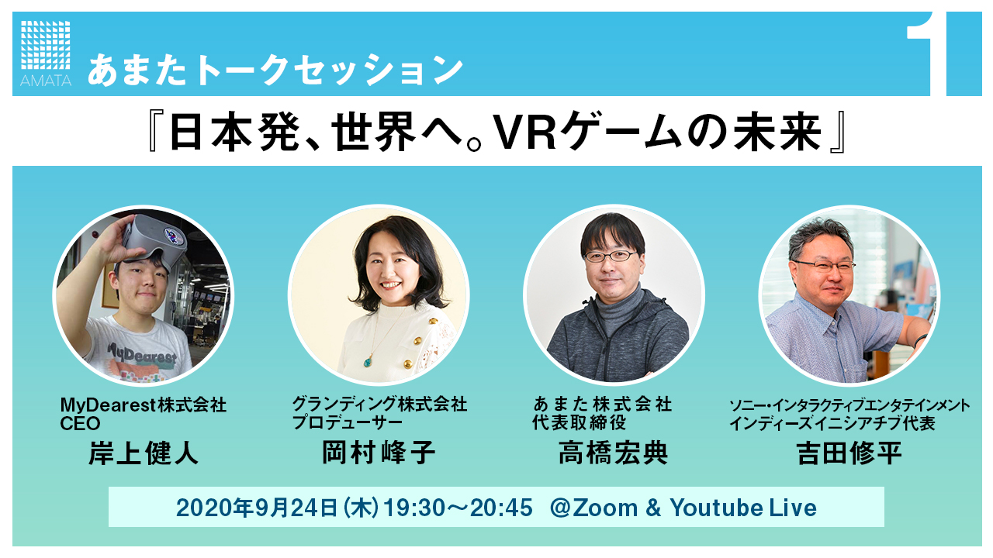
■『日本発、世界へ。VRゲームの未来』について
16兆円を超える家庭用ゲーム市場と比べれば、まだまだ発展途上であるVRゲーム市場。そのVRゲームに果敢に挑む国産VRゲームのキーマンを招き、日本発のVRゲームの未来について語り合うオンライントークセッションです。

登壇するのは、「東京クロノス」プロデューサーのMyDearest株式会社​CEO岸上健人氏、「スペースチャンネル5 VR あらかた★ダンシングショー」プロデューサーのグランディング株式会社 ​岡村峰子氏、あまた株式会社の代表で「Last Labyrinth」のディレクター/プロデューサーでもある高橋宏典、そして、PlayStation®VR開発のキーマンでもある株式会社ソニー・インタラクティブ​エンタテインメント ​インディーズイニシアチブ 代表​ 吉田修平氏​の4名です。

◆イベント概要
イベント名：あまたトークセッション1 『日本発、世界へ。VRゲームの未来』
開催日時：2020年9月24日(木) 19：30～20：45
参加費：無料
配信サービス：Zoom
AMATA Channel にて YouTube Live同時配信、後日アーカイブ配信予定
※Zoomでの参加にはPeatixでの無料チケット(限定：100名)が必要です。
※PeatixでのZoom参加券申し込み締切は9月22日12時30分までとなります。
※Zoomでの参加URLはPeatixメッセージにてお知らせいたします。
Peatix URL：https://amatalk1.peatix.com
YouTube Live URL：https://youtu.be/tUSDyRtjars

◆トークテーマ（予定）
1.参加メンバーおよびVRゲーム紹介​
2.日本国内のVRゲーム市場について​
3.日本国外のVRゲーム市場について​
4.各VRプラットフォームについて​
5.今後のVRゲームの展望、各社の取り組みについて​
※当日変更となる場合があります。

◆出演者プロフィール
MyDearest株式会社 CEO 岸上健人​
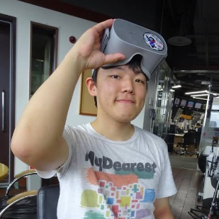
徳島県出身。1991年12月31日生まれ。慶應義塾大学経済学部卒。ソフトバンク株式会社出身。 プロデューサーを担当したVRゲーム「東京クロノス」がFacebookによる8つだけの必須アプリOculus Essentialsに選出される。 ​
現在「東京クロノス」から約300年後が舞台の新作VRインタラクティブストーリーアクション「ALTDEUS: Beyond Chronos(アルトデウスビヨンドクロノス)」の総合プロデューサーを務める。

グランディング株式会社 プロデューサー 岡村峰子

エイベックス株式会社を経て、株式会社セガに入社後、『スペースチャンネル5』シリーズや、『Rez』に関わる。セガでの初のプロデュース作は「ASTRO BOY 鉄腕アトム」。
その後、マイクロソフト株式会社に入社、「Ninety-nine Nights（ナインティナイン・ナイツ）」を発売。2007年9月に、グランディング株式会社を設立する。
グランディングでは「ひらり桜侍(3DS)」「任天童子(3DS)」他、ヘルスケアアプリなども開発。
最新作はPS VR版「スペースチャンネル5 VR あらかた★ダンシングショー」。​ ​

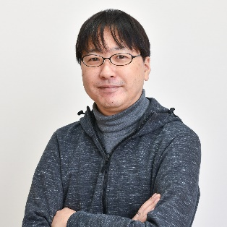
あまた株式会社 代表取締役 高橋宏典​
国内ゲーム会社４社、韓国ゲーム会社２社でディレクター、プロデューサーを務める。これまでにアーケード、コンソール、PCオンライン、モバイル、VRと、幅広いプラットフォームでの開発を経験。​
株式会社ソニー・コンピュータエンタテインメント（当時）在籍時代にディレクター、プロデューサーを担当したゲーム『どこでもいっしょ』は、マルチメディアグランプリ1999通商産業大臣賞（グランプリ）、第４回日本ゲーム大賞など多数の賞を受賞。​
現在は、ゲーム開発会社の経営をしつつ、VR脱出アドベンチャーゲーム『Last Labyrinth（ラストラビリンス）』のディレクションも行う現役のゲーム開発者。​

ソニー・インタラクティブエンタテインメント
インディーズ イニシアチブ 代表 吉田修平
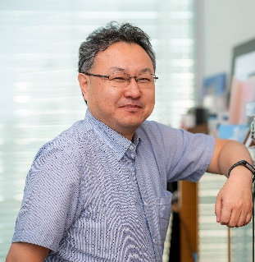
1986年ソニー株式会社に入社、1993年2月に現SIEに参画。以降、「プレイステーション」プラットフォーム向けに発売された数々のソフトウェアタイトルをプロデュースし、2008年よりゲーム制作部門であるSIE ワールドワイド・スタジオ プレジデントに就任。
「ゴッド・オブ・ウォー」、「アンチャーテッド」各シリーズの制作を担当。
2019年11月にインディーズゲームを推進するインディーズ イニシアチブ代表に就任。2016年10月に発売したバーチャルリアリティシステムPS VR開発のキーマンでもある。

■会社概要
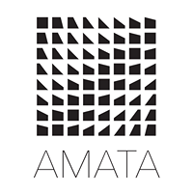
会社名：あまた株式会社
代表：代表取締役社長 高橋 宏典
所在地：〒169-0074 東京都新宿区北新宿1-5-2 佐藤ビル5階
設立：2008年6月25日
事業内容：ゲーム事業他
公式サイト：http://amata.co.jp/
あまた株式会社について：弊社は大手ゲーム会社のスマートフォンゲームの開発を多数手がけているゲーム開発会社です。ゲーム業界のキャリア20年以上のベテランゲーム開発者が多数在籍しており、その豊富な経験を生かしてゲームの企画、開発、運営を行っています。ゲーム開発を軸に、VRや映像、メディアなど、エンタテインメント領域における新規事業への取り組みも積極的に行っています。

※“PlayStation” は株式会社ソニー・インタラクティブエンタテインメントの登録商標または商標です。
※その他の会社名、製品名、サービス名などは、各社の登録商標または商標です。

